目录

Spring 3

简介: 3

Spring 核心部分IOC,AOP 3

IOC控制反转 3

IOC原理 3

IOC操作Bean管理的两个操作 4

Bean管理操作的两种方式 5

AOP面向切面编程 13

创建动态代理（AOP底层原理） 14

AOP术语 15

AOP准备操作 15

AOP的操作，基于注解方式 16

AOP操作，基于配置文件方式 17

JdbcTemplate 18

基本概念配置 18

声明式事务 19

SpringMVC 19

快速入门 20

快速入门步骤 23

快速入门注解开发 23

注解详解 24

请求映射@RequestMapping 24

RestFul风格 26

IDEA环境问题 27

SpringMVC流程原理 28

页面跳转方式 30

参数传递和显示 31

参数传递 31

参数显示 32

中文乱码问题 32

JSON 33

前端操作JSON对象 34

后端操作JSON数据 34

Mybatis 37

入门案例 37

CRUD操作 39

select,insert,delete,update 40

万能的Map 41

模糊查询 41

配置解析*** 41

environment环境 42

propertie属性 42

typealise起别名 42

setting设置 43

映射器Mapper 43

声明周期和作用域 45

ResultMap*** 46

日志 47

分页 48

使用注解开发 49

Mybatis执行流程*** 50

Lombok 51

关联查询 52

多对一关系 52

一对多关系 54

动态SQL 56

Mybatis缓存 57

一级缓存 57

二级缓存 58

自定义缓存Encache 59

SSM整合 60

# Spring

## 简介:

一种轻量级开源的Java EE框架

Spring框架的目的是解决企业级应用开发的复杂性

特点：降低代码耦合程度，简化开发（java反射，代理实现降耦）

支持AOP编程

方便测试

可以整合各种其它框架

## Spring 核心部分IOC,AOP

* IOC:控制反转，把创建对象的过程交给Spring进行管理，解耦！
* AOP:面向切面编程，即不修改源代码进行功能的增强

IOC底层原理:

1. xml解析
2. 工厂模式(代理)
3. 反射

## IOC控制反转

### IOC原理

IOC过程:

第一步通过xml配置文件配置创建的对象

<bean id=”user”,class=”com.study.sdm.UserDao”></bean>

第二步有service类和Dao类，创建工厂类

class UserFactory{

public static UserDao getDao(){

String classValue = class属性值; //xml解析

Class clazz = Class.forName(classValue); //通过反射创建对象

return (UserDao)clazz.newInstance();

}

}

IOC接口：

1. IOC思想基于IOC容器完成，IOC容器底层就是对象工厂
2. Spring提供IOC容器实现两种方式(两个接口):

* BeanFactory：IOC容器基本使用，是Spring内部的使用接口，不提供开发人员使用。

*加载配置文件的时候不会创建对象，在获取使用对象的时候才去创建对象。

* ApplicationContext：BeanFactory接口的子接口，提供了更多更强大的子接口，面向开发人员使用

*加载配置文件的时候就会把配置文件里的对象创建

ApplicationContext接口有实现类(最后两个)

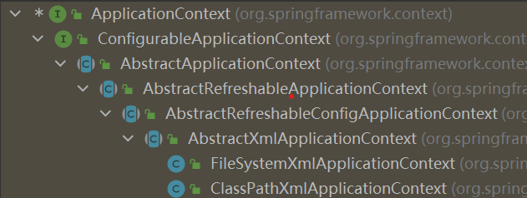

### IOC操作Bean管理的两个操作

1. Spring创建对象
2. Spring注入属性

### Bean管理操作的两种方式

1. 基于xml配置文件方式
2. 基于注解方式

#### 基于xml方式创建对象和注入属性

创建对象：

<bean id=”user”,class=”com.study.sdm.UserDao”></bean>

<bean>标签的基本常用属性

* id：唯一标识，用于获取对象
* class：类的全路径，包名+类名
* name：属性名称。

DI依赖注入:

set方法注入：

第一步创建一个类，完成这个类属性的set方法:

private String Bname;  
private String Bauthor;  
public void setBname(String bname){  
 this.Bname = bname;  
}  
public void setBauthor(String bauthor){  
 this.Bauthor = bauthor;  
}

第二步在xml配置文件注入属性值，用到<bean>的子标签<property>

<bean id="book" class="com.sdm.spring5.Book">  
 <property name="Name" value="周易" />  
 <property name="Author" value="姬昌" />  
</bean>

有参数构造器注入

目标类有参构造方法

xml文件配置参数

<bean id = "orders" class="com.sdm.spring5.Order">  
 <constructor-arg name="oid" value="1"></constructor-arg>  
 <constructor-arg name="oname" value="abc"></constructor-arg>  
</bean>

xml注入其它类型数据，注入空值

<property name="author">  
 <null></null>  
</property>

##### 注入值包含特殊符号

如 <<周易>>

进行转义:

&lt; 这是小于号

&gt; 这是大于号

![CDATA[转意内容]]

<![CDATA[<<周易>>]]>

##### 注入外部的bean

1. 创建service类和dao类
2. 在service中调用dao里面的方法

##### 注入属性内部bean和级联赋值

一对多关系：

部门和员工

一个部门有多个员工，一个员工属于一个部门

在实体类中表示一对多关系，可以通过在员工属性中添加部门来表示。

1. 注入内部bean

<bean id="emp" class="com.sdm.spring5.bean.Emp">  
 <property name="name" value="abc" />  
 <property name="id" value="100" />  
 <property name="dept">  
 <bean id="dept" class="com.sdm.spring5.bean.Dept">  
 <property name="id" value="10" />  
 <property name="name" value="ab" />  
 </bean>  
 </property>  
</bean>

1. 级联赋值

<bean id="emp" class="com.sdm.spring5.bean.Emp">  
 <property name="name" value="abc" />  
 <property name="id" value="100" />  
 <property name="dept" ref="dept">  
 </property>  
</bean>  
<bean id="dept" class="com.sdm.spring5.bean.Dept">  
 <property name="name" value="abc">  
 </property>  
 <property name="id" value="12" />  
</bean>

##### xml方式注入集合属性

1. 注入数组
2. 注入list集合
3. 注入map集合
4. <bean id="stu" class="com.sdm.spring5.collectiontype.Stu">  
    <property name="course"><!--数组值注入-->  
    <array>  
    <value>123</value>  
    <value>abc</value>  
    <value>数据库</value>  
    </array>  
    </property>  
    <property name="list"><!--list值注入-->  
    <list>  
    <value>ABC</value>  
    <value>java课程</value>  
    </list>  
    </property>  
    <property name="map"><!--map值注入-->  
    <map>  
    <entry key="1" value="a"></entry>  
    <entry key="2" value="b"></entry>  
    </map>  
    </property>  
   </bean>

##### 在集合中注入对象

<property name="courseList">  
 <list>  
 <ref bean="course1"></ref>  
 <ref bean="course2"></ref>  
 </list>  
</property>

##### 把集合注入部分提取出来

注意：需要添加配置文件命名空间

<util:list id = "booklist">  
 <value>周易</value>  
 <value>道德经</value>  
 <value>论语</value>  
</util:list>  
<bean id="book" class="com.sdm.spring5.collectiontype.Book">  
 <property name="booklist" ref="booklist"></property>  
</bean>

##### IOC操作bean管理

spring有两种bean,一种是普通bean，一种是工厂bean

普通bean类型根据配置文件确定

工厂bean在配置文件定义bean类型可以和返会类型不一样。

第一步创建类，这个类作为工厂bean,实现接口FactoryBean,并在配置文件中配置工厂bean

第二步实现接口里面的方法，在方法中返会bean

public class MyFactory implements FactoryBean<Book> {  
  
 @Override  
 public Book getObject() throws Exception {//返会你指定的类型bean  
 return new Book("周易");  
 }

<bean id="mf" class="com.sdm.spring5.factory.MyFactory">  
</bean>

##### Spring单实例和多实例

单实例每次都是同一个对象，多实例每次都是不同的对象

spring默认是单实例，在配置文件里面，bean标签里有scope属性

scope属性值，第一个默认值singleton默认单实例，第二个prototype表示多实例

二者区别：

singleton,在加载配置文件的时候就会创建单实例对象

prototype在调用getbean方法是创建实例对象！

##### bean的生命周期

生命周期:从对象创建到对象销毁的过程，过程步骤如下

1. 通过无参构造器创建bean实例
2. 为bean属性设置值和对其他bean的引用(调用set方法)
3. 调用bean的初始化的方法，xml配置文件中bean标签有一个属性init-method
4. bean可以使用,获取到了bean的时候！
5. 容器关闭，调用bean的销毁，需要自己配置销毁方法。xml配置文件中bean标签有一个属性destroy-method，然后调用ApplicationContext的子类的close方法关闭。
6. ((ClassPathXmlApplicationContext)applicationContext).close();

##### xml的自动装配

根据指定装配规则，属性名称或者属性类型，Spring自动将匹配的属性值进行注入

<!--实现自动装配  
bean标签属性autowire,配置自动装配  
autowire有两个值，byName,byType。根据属性名称和根据属性类型-->  
<bean id = "emp" class="com.sdm.spring5.auto.Emp" autowire="byName">

#### 基于注解方式操作bean管理

目的：简化xml配置

@Component:注解通用组件类，一般来说该注解注入到spring容器中的bean都是单例。

@Service:注解业务逻辑层组件类

@Controller：注解控制器层组件类

@Repository：注解DAO层，数据访问层

这四个注解都可以用来创建bean

基于注解方式实现对象创建：

* 第一步引入依赖：

spring-aop-RELEASE

* 第二步开启组件扫描：扫描上层包也可以完全扫描到子包

<context:component-scan base-package="com.sdm.spring5.service"></context:component-scan>

* 第三步创建类，在类上面添加注解

开启组件扫描细节：

实例1：不使用默认过滤器，则配置上层包时，子包不会自动扫描。而是扫描带有Service注解的

<context:component-scan base-package="com.sdm.spring5.service" use-default-filters="false">  
 <context:include-filter type="annotation" expression="com.sdm.spring5.Service"/>  
</context:component-scan>

实例2：和实例1相反，使用默认过滤器，扫描一切包和子包的内容。带有Service注解的不扫描，其他都扫描

<context:component-scan base-package="com.sdm.spring5.service">  
 <context:exclude-filter type="annotation" expression="com.sdm.spring5.Service"/>  
</context:component-scan>

##### 基于注解方式实现属性注入

@Autowired:根据属性类型自动注入(如果一个属性类型有多种实现比如一个接口，有多个实现类，则根据变量名注入)所以通常配合@Qualifier进行精准注入！

@Qualifier：根据属性名称进行注入，不能独立使用配合Autowired进行精准注入。

@Resource：可以根据类型注入，也可以根据名称注入。配置该注解不带name参数默认是按照数据类型注入，带name属性则根据name名称精准注入

@Value:注入普通类型,在参数括内写入基本数据类型的值

##### 纯注解开发

1. 创建配置类
2. @Configuration//作为配置类，代替xml配置文件  
   @ComponentScan(basePackages = "com.sdm.spring5")  
   public class SpringConfiger {  
      
   }
3. 编写测试类

注意：纯注解优先级比配置文件xml高

#### xml引入外部配置文件例如properties文件

1. 直接配置数据库信息

配置连接池(需要引入相关jar包和导入相关命名空间)

<!--引入外部属性文件-->  
<context:property-placeholder location="classpath*:jdbc.properties"/>

## AOP面向切面编程

作用：利用AOP将业务逻辑各个部分分离，使业务逻辑的各个部分耦合度降低。

即不改变源代码的情况下，对源代码的功能进行增强。

原理(动态代理)：

1. 有接口情况，使用JDK动态代理

通过创建接口的实现类代理对象，增强类的方法

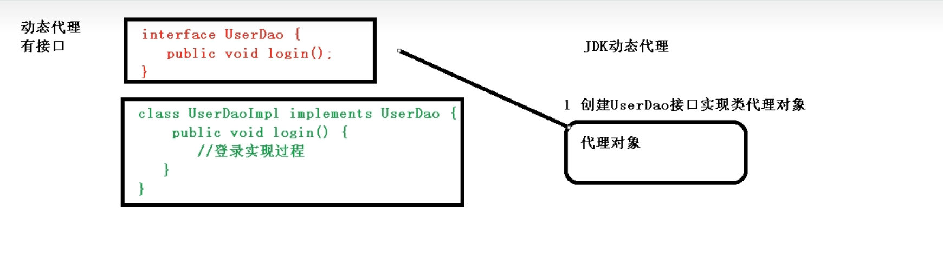

1. 没有接口，使用CGLIB动态代理

创建当前类的子类代理对象，增强类的方法

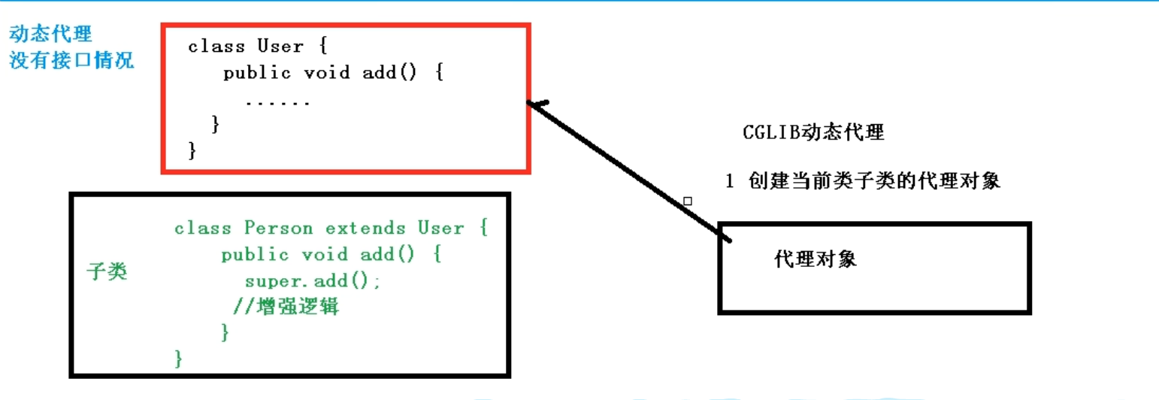

### 创建动态代理（AOP底层原理）

JDK提供的创建动态代理的类以及相应的方法如下：

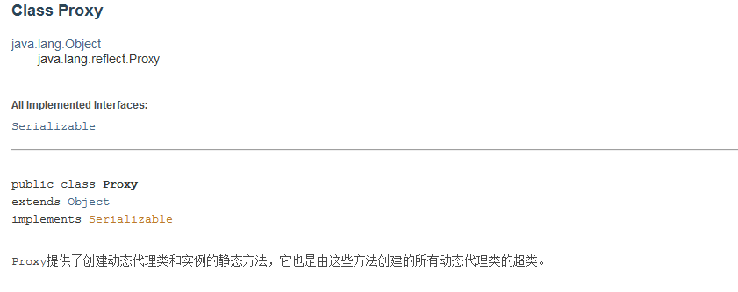

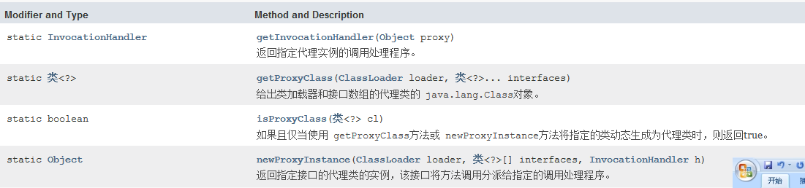

newProxyInstance方法可以返回指定接口的代理类实例

三个参数分别是:

1. 类加载器
2. 指定接口(支持多个接口)
3. 实现这个接口InvocatonHandler,创建代理对象，写增强方法

### AOP术语

1. 连接点

类里面哪些方法可以被增强，这些方法称为连接点

1. 切入点

实际被真正增强的方法称为切入点

1. 通知(增强)

实际增强的逻辑部分称之为通知

通知有多种类型，分为

* 前置通知
* 后置通知
* 环绕通知
* 异常通知
* 最终通知

1. 切面

是一个动作，把通知应用到切入点的过程。

### AOP准备操作

spring框架中基于AspectJ包实现AOP操作

AspectJ:不是spring组成部分，它是一个独立的AOP框架，一般配合spring框架使用

基于AspectJ实现AOP操作

1. 基于xml配置文件实现
2. 基于注解方式实现

切入点表达式

作用：知道对哪个类里面的哪个方法进行增强

语法结构：

execution([权限修饰符][返回类型][类全路径][方法名称]([参数列表]))

例如：对com.study.sdm.dao.BookDao类里面的add方法进行增强

execution(* com.study.sdm.dao.BookDao.add(..)) //*在其位置代表一切

### AOP的操作，基于注解方式

spring配置文件中开启注解扫描

<context:component-scan base-package="com.sdm.spring5.aopTest"></context:component-scan>

使用注解创建User和UserProxy对象

@Component  
public class User {  
 public void add(){  
 System.*out*.println("user add method");  
 }  
}

在增强类上面添加注解@Aspect

//增强的类  
@Component  
@Aspect//生成代理对象  
public class UserProxy {  
 public void before(){  
 System.*out*.println("before..............");  
 }  
}

在spring配置文件中开启生成代理对象

<aop:aspectj-autoproxy></aop:aspectj-autoproxy><!--开启aspectj,生成代理对象-->

配置不同通知类型

//前置通知  
@Before(value = "execution(* com.sdm.spring5.aopTest.User.add(..))")  
public void before(){  
 System.*out*.println("before..............");  
}

### AOP操作，基于配置文件方式

创建两个类，book和bookProxy类，前者是目标类，后者是增强类(代理)

xml配置文件如下：

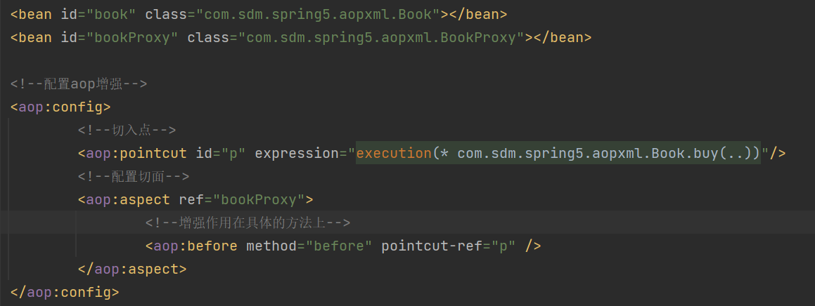

## JdbcTemplate

### 基本概念配置

Spring框架对原始JDBC api进行封装，使用JdbcTemplate方便实现对数据库的操作.

基本准备：

引入jar包

在spring配置文件中配置数据库连接池

配置JdbcTemplate对象，注入DataSource,set注入

注意：

druid.properties配置文件中的key，例如username,使用了spring，配置文件中的username不能叫username，spring会默认username是你的计算机名。

解决办法：

在key前加上jdbc.即可

在key前加上jdbc.即可

在key前加上jdbc.即可

在key前加上jdbc.即可

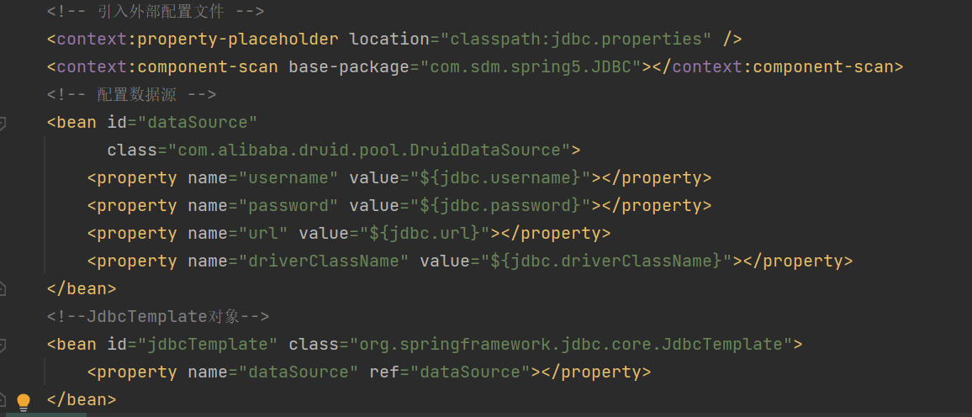

利用JdbcTemplate的update方法完成数据的增删改。

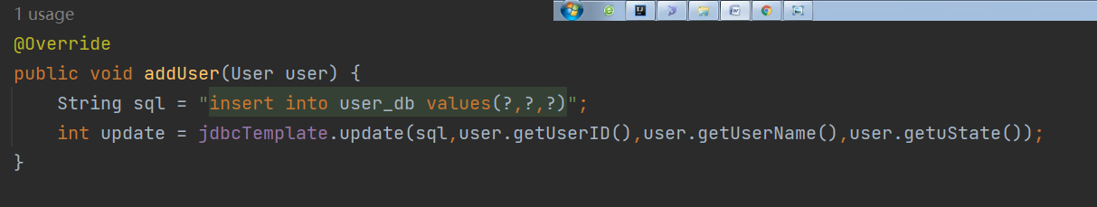

### 声明式事务

回顾事务：

把一组操作作为一个不可分割点，要么全部操作成功，要么全部操作失败

事务涉及到数据的一致性

确保数据的完整性和一致性

事务的ACID原则：

* + 原子性
  + 一致性
  + 隔离性：多个业务可能操作同一个资源，方式数据损坏
  + 持久性：事务一旦提交，无论系统发生什么问题，结果都不会被影响，被持久化写入存储器中。

# SpringMVC

Spring的web框架围绕着DispatcherServlet设计，DispatcherServlet的作用就是将请求分发到不同的处理器！建议使用注解开发！

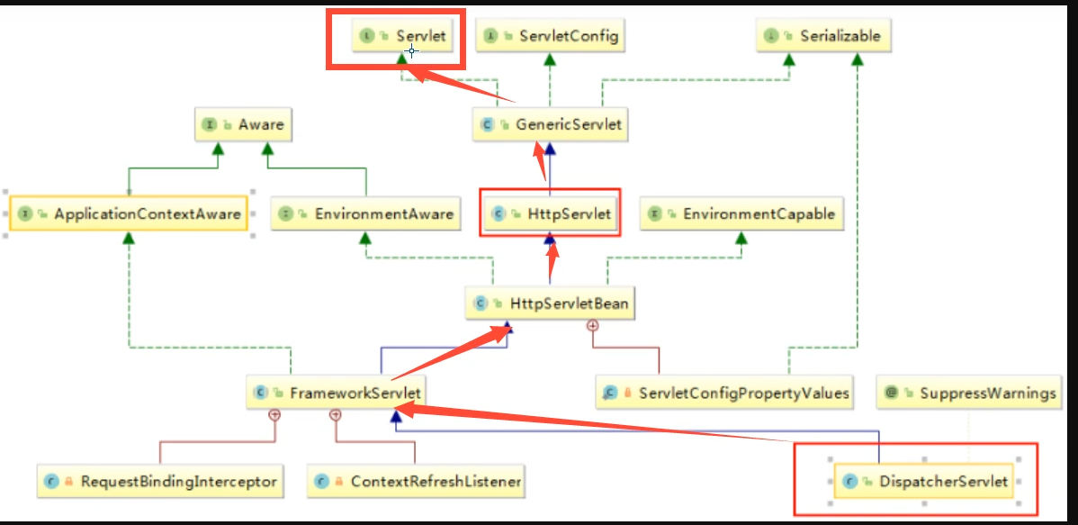

如图，dispatcherServlet本质还是servlet

特点：

1. 轻量级，简单易学
2. 高效，基于请求相应的MVC框架
3. 与spring兼容性好，无缝结合
4. 约定大于配置
5. 功能强大，RESTFUL,数据验证，格式化，本地化，主题
6. 简介灵活

## 快速入门

新建一个maven项目，引入springmvc依赖！

<!--springmvc依赖-->  
<dependency>  
 <groupId>junit</groupId>  
 <artifactId>junit</artifactId>  
 <version>4.12</version>  
</dependency>  
<dependency>  
 <groupId>org.springframework</groupId>  
 <artifactId>spring-webmvc</artifactId>  
 <version>5.2.1.RELEASE</version>  
</dependency>  
<dependency>  
 <groupId>javax.servlet</groupId>  
 <artifactId>servlet-api</artifactId>  
 <version>2.5</version>  
</dependency>  
<dependency>  
 <groupId>javax.servlet.jsp</groupId>  
 <artifactId>jsp-api</artifactId>  
 <version>2.2</version>  
</dependency>  
<dependency>  
 <groupId>javax.servlet</groupId>  
 <artifactId>jstl</artifactId>  
 <version>1.2</version>  
</dependency>

项目引入web支持，web.xml配置dispatcherServlet,同时引入springmvc-servlet.xml配置！

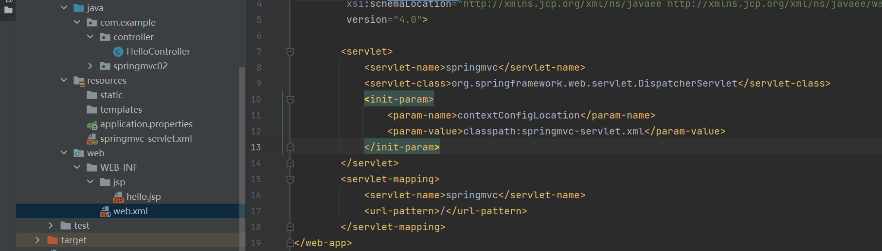

web.xml中前端控制器映射地址：

<!--映射地址/ 和 /*  
 / :匹配所有的请求，不会去匹配jsp页面  
 /* :匹配所有的请求，会去匹配jsp页面  
 比如用户发起的请求中包含了xxx.jsp,该请求被前端控制器拦截，而前端控制器映射地址是/*,  
 这样请求就会再次过一遍前端控制器，通过视图解析器的拼接，导致请求中的xxx.jsp变成xxx.jsp.jsp....  
 无限死循环，通常只写/就OK  
-->

springmvc-servlet.xml文件配置如下：

//请求映射器

<bean class="org.springframework.web.servlet.handler.BeanNameUrlHandlerMapping"/>  
//适配处理器  
<bean class="org.springframework.web.servlet.mvc.SimpleControllerHandlerAdapter"/>

//视图解析器  
<bean class="org.springframework.web.servlet.view.InternalResourceViewResolver">  
 <property name="prefix" value="/WEB-INF/jsp/"/>  
 <property name="suffix" value=".jsp"/>  
</bean>

//控制器bean  
<bean id="/hello" class="com.example.controller.HelloController"/>

编写控制器：

//需要导入Controller接口，org.springframework.web.servlet.mvc.Controller;  
public class HelloController implements Controller {  
  
 @Override  
 public ModelAndView handleRequest(HttpServletRequest httpServletRequest,  
 HttpServletResponse httpServletResponse) throws Exception {

//模型和视图  
 ModelAndView mav = new ModelAndView();

//添加数据  
 mav.addObject("msg","helloSpringMVC");

//页面跳转  
 mav.setViewName("hello");  
 return mav;  
 }  
}

## 快速入门步骤

1. 配置DispatcherServlet前端控制器，这个是SpringMVC核心！
   1. 配置servlet和servlet-mapping
   2. 配置spring的配置文件
2. 完成spring配置文件
   1. 处理器映射器
   2. 处理器适配器
   3. 视图解析器
3. 完成controller的编写
   1. controller是一个函数式接口，重写方法返回一个modelandview对象，缺点很明显，一个controller只能有一个方法，不符合开发需求！因此有了注解
4. 把controller映射一个地址，在spring配置文件中配置相应的地址

<bean id="/hello" class="com.example.controller.HelloController"/>

## 快速入门注解开发

依赖不变，

springmvc配置文件如下(框架固定死的，了解配置的作用意义即可)

<!--自动扫描包-->  
<context:component-scan base-package="com.example.controller"/>  
<!--让springmvc不处理静态资源  
 web网页存在大量静态资源，如css,img,js等资源！配置该注解让springmvc不会  
 拦截此类web静态资源！  
-->  
<mvc:default-servlet-handler/>  
<!—

@RequestMapping注解完成请求地址的映射关系

@RequestMaping的生效需要注册处理器映射器和处理器适配器，  
 而annotation-driven自动完成处理器映射器和处理器适配器的实例注入  
-->  
<mvc:annotation-driven/>  
<!--视图解析器-->  
<bean class="org.springframework.web.servlet.view.InternalResourceViewResolver">  
 <property name="prefix" value="/WEB-INF/jsp/"/>  
 <property name="suffix" value=".jsp"/>  
</bean>

注解开发控制器

@Controller  
@RequestMapping("/HelloController")//@RequestMapping完成地址映射  
public class HelloController{  
 @RequestMapping("/hello")  
 public String test(Model model){  
 model.addAttribute("msg","helllllll");  
 return "test";  
 }  
}

## 注解详解

使用注解的前提条件：配置自动扫包Component-scan

@Component：注解在组件上（和@Service,@Repository）用于自动检测和适宜类路径扫描自动配置的bean,注释类和bean之间存在一对一映射，即一个类只有一个bean

@Service：注解在业务层上,功能和@Component类似

@Repository：注解在数据访问层，作用是将接口的实现类交给spring管理，和@Component类似（实际上就是完成了接口的实现类，然后生成bean交给spring容器）

@RequestParam：注解在方法参数上，绑定前端传递的参数

@PathVirable：springmvc的restful风格使用，将url参数绑定给控制器方法的参数

@Controller：代表这个类被spring接管，被这个注解的类中的所有方法，如果返回值是String,那么就会被视图解析器解析！控制器中多个映射地址可以指向同一个页面，控制器与视图之间是弱耦合关系！

@RestController：等效于@Controller+@ResponseBody，将返回的数据解析为字符串，不作为跳转页面！

@ResponseBody：注解在controller方法上，将方法返回的数据转化为json数据

### 请求映射@RequestMapping

@RequestMapping：映射一个地址，可以使用在类和方法上，如果注解在类上，则注解在类上的地址为父地址，访问字方法的地址需要加上类上的映射地址！，必须配合@Controller使用，否则无法生效

@RequestMapping属性：

1. value：映射的路径，注解内只有一个参数默认就是value
2. method：指定请求的方式,method的值如下

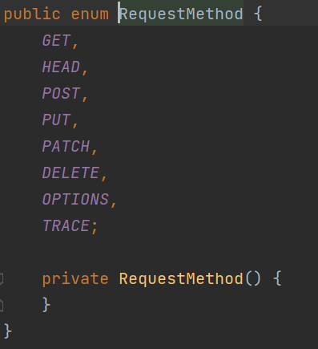

method = RequestMethod.GET等效于 @GetMapping注解！意味着只接受get请求！同理

method = RequestMethod.POST等效于@PostMapping,意味着只接受post请求

请求映射路径不能完全一致，映射地址如果相同，请求的方式也相同就会出现Ambigous模棱两可异常！

如果映射地址没有设置method属性，则默认post和get请求都接受！

method属性值为一个数组以接受多种不同类型的请求！如：

method = {RequestMethod.GET, RequestMethod.POST}

params属性：字符串类型数组,格式如下：

params = {param,param = value,param! = value,!param }

param:表示请求必须携带param请求参数

param = value:表示请求必须携带参数param,且值为value

param!=value:表示请求必须携带参数param,且值不能为value

!param: 表示不能携带参数param

headers属性：字符串类型数组，百度百科了解！

## RestFul风格

简介：RestFul就是一个资源定位以及资源操作的风格，不是标准也不是协议，只是一种风格，基于这个风格设计的软件可以更简介，更有层次，更易于实现缓存等机制！

传统方式访问web资源url地址严格符合URL标准

使用RestFul方式可以自定义风格！

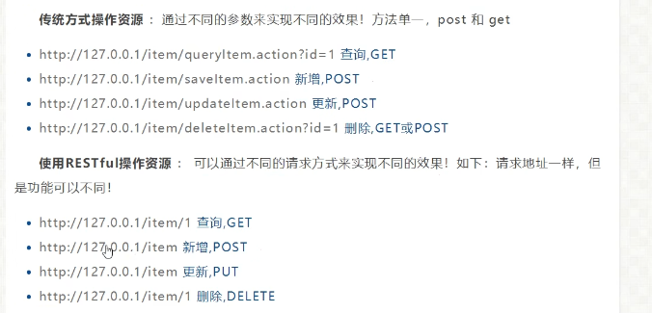

在springmvc中使用@PathVariable注解，让方法参数的值绑定到URL地址中的参数上！

@RequestMapping("/restAdd/{x}/{y}")  
//url地址上的x,y值传递给方法中的a,b  
public String test2(@PathVariable(‘x’) int a,

@PathVariable(‘y’) int b, Model model){  
 /*restful方式手动传参，形式如下：  
 http://localhost:8080/rest/restAdd/100/100  
 */  
 int res = a+b;  
 model.addAttribute("msg","结果为"+res);  
 return "test";  
}

RestFul风格的好处：简洁，高效，安全！

## IDEA环境问题

可能遇到的问题：404

* 查看控制台输出，是不是jar包缺失
* jar包存在，就是在IDEA项目发布中，添加lib依赖
  + 因为项目通过tomcat发布，所以需要把依赖的包放入tomcat，才能运行！
  + 操作步骤如下：
    - 文件-》项目结构-》工件-》WEB-INF目录下创建lib目录-》将maven中的依赖包全部导入lib文件夹
    - 重启项目即可！
* 重启tomcat

这是由于idea创建web支持时不会创建lib目录，和eclipse不同！这属于环境问题！

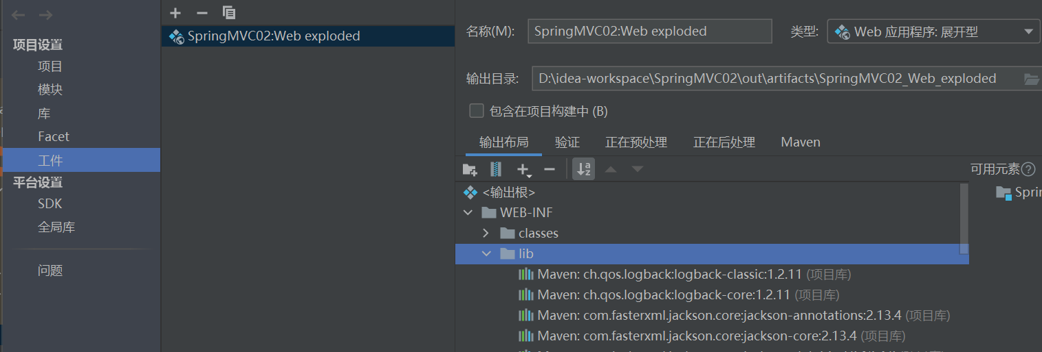

## SpringMVC流程原理

如图

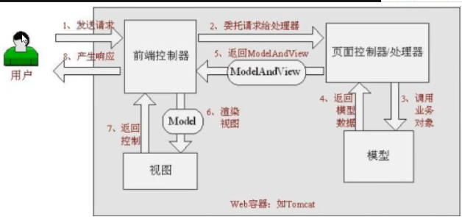

流程图：实线部分为框架的功能，虚线部分是开发人员完成的功能！

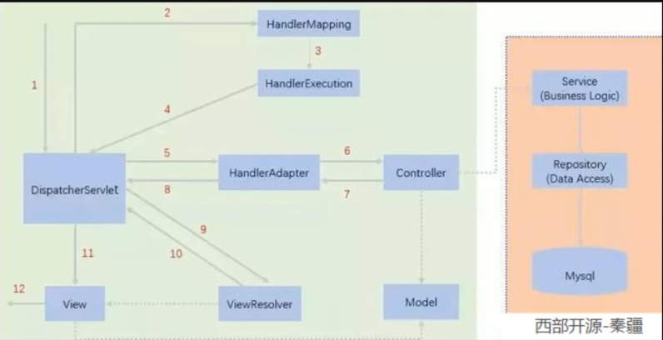

详解：DispatcherServlet表示前置控制器，是整个springMVC的控制中心，用户发出请求，DispathcerServlet接受请求并拦截请求！在web.xml文件中配置的映射地址是/,代表拦截一切请求！

假设请求为：http://localhost:8080/SpringMVC/hello

该url拆分为三个部分：

* http://localhost:8080服务器域名以及端口号
* SpringMVC部署在服务器上的web站点
* hello为控制器

根据流程图分析：

大体可分为三部分，步骤1-4划分为一步，步骤5-8划分为一部分，剩下的是一部分

细分为以下：

* 步骤1：该url请求被DispatcherServlet拦截
* 步骤2：HandlerMapping为处理器映射，DispathcerServlet调用处理器映射
* 步骤3：HandlerExecution表示具体的Handler,主要作用是根据url查找控制器，以上示例找到的控制器为hello
* 步骤4：HandlerExecution将查找的控制器返回给DispatcherServlet
* 步骤5：DispatcherServlet将指定的控制器传给HandlerAdapter处理器适配器，按照特定的规则去执行Handler（查找controller对应的实体类）
* 步骤6：Handler让具体的Controller去执行
* 步骤7：controller将具体的执行信息返回给HandlerAdapter,具体的信息就是一个ModelandView
* 步骤8：HandlerAdapter将modelandview返回给DispatcherServlet
* 步骤9：DispatcherServlet调用视图解析器来解析接受到的modelandview
  + 具体解析步骤：
    - 获取modelandview中的数据
    - 解析modelandview中的视图名
    - 拼接视图，得到视图的路径
    - 将数据渲染到该视图上
    - 呈现给用户，步骤完结！

## 页面跳转方式

方式1：

设置ModelAndView对象，根据view的名称配合视图解析器跳转到指定页面！

方式2：

使用ServletAPI方式跳转，该方式不会使用视图解析器，页面跳转需要手动配置准确路径！不推荐使用！

HttpServletRequest进行请求转发, HttpServletResponse重定向！可以将两个对象作为参数添加进方法中！（servlet作为底层服务端可以获取请求！）

方式3：SpringMVC实现请求转发和重定向，不配置视图解析器的情况下如图

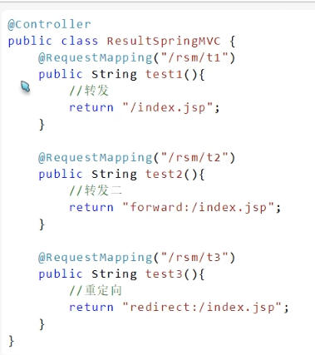这种方式本质上和方式二一样，通过字符串映射了servlet，然后实现页面跳转，需要配置完整路径！建议使用第一种。无错无异常且便于阅读理解便是最好的方法！

在配置了视图解析器的情况下：默认是转发，重定向就在字符串中增加redirect:

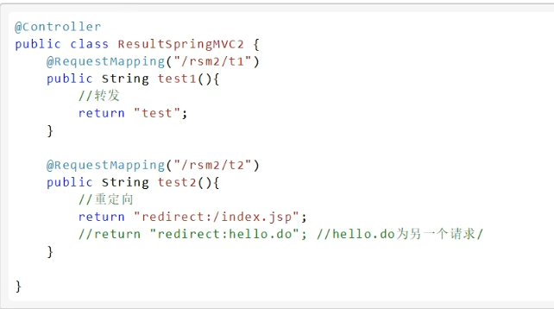

重定向不走视图解析器，所以重定向地址为控制器映射地址！

## 参数传递和显示

### 参数传递

1. 前端传递的参数名和绑定的方法中的参数名一致则可以直接绑定，不推荐使用
2. 通过@RequestParam(“请求参数名”)，将请求参数名传递给方法中的参数

@RequestMapping("/t1")  
//@RequestParam注明从前端获取参数名为username,绑定该方法的name参数!参数传递必加此注解  
public ModelAndView test1(@RequestParam("username") String name){

1. 传递对象参数，从前端传递的多个参数会匹配方法参数(对象)的属性，如果名称一致，则该对象的属性值为前端传递的参数，如果没有找到则该对象的此属性值为空！

/前端接受一个对象user(id,name,age)id在数据库中为主键自增长，所以前端不需要传递

//接受前端传递的参数对象，匹配User对象中的字段名，各个字段和请求参数之间如果名字一致则匹配,如果不一致该字段为空！  
//也可以通过使用三个@RequestParam来匹配参数！  
@RequestMapping("/t2")  
public String test2(User user){

注意：

当前端接受一个对象user(id,name,age)id在数据库中为主键且自增长,由于前端传递过来的对象参数中不包含主键，所以dao层mapper映射文件要确定增加数据的字段！

对应的控制器方法中参数直接封装成对象！

例如public String getUser(User user)//前端传递的两个参数封装成该方法中的user对象！

//底层sql语句写法

insert into user(name,pwd) values (#{name},#{pwd})

//这种写法会报SQL不匹配异常

insert into user values (#{name},#{pwd})

### 参数显示

* Model对象的addAttribute(key,value)方法,通过el表达式获取
* ModelAndView对象的addObject(key,value)方法，通过el表达式获取
* ModelMap,继承了LinkedHashMap

## 中文乱码问题

通过过滤器解决中文乱码问题

步骤如下：

* 创建过滤器实现Filter接口(javax.servlet包下)
* 在web.xml中注册servlet

详情查看javaweb笔记过滤器Filter

## JSON

json的意义和作用：

当前主流开发架构是前后端分离模式，在前后端分离中，后端提供接口，提供数据！前端独立部署，负责渲染后端数据！

前后端的交互就通过JSON数据！

### 前端操作JSON对象

通过JS内置的JSON对象的两个方法，Stringify（）转化成JSON对象，parse（）把JSON转化成对象

//对象转化成JSON字符串  
var ***uj*** = ***JSON***.stringify(***user***);  
***console***.log(***uj***);  
//JSON转化成对象  
var ***us*** = ***JSON***.parse(***uj***);  
***console***.log(***us***);

### 后端操作JSON数据

后端操作JSON，工具包Jackson和FastJson,这里以Jackson为例，详情百度百科

* Jackson是目前比较好的json解析工具，导入依赖

<dependency>

<groupId>com.fasterxml.jackson.core</groupId>

<artifactId>jackson-databind</artifactId>

<version>2.10.1</version>

</dependency>

maven导入依赖后，更新maven,等待maven下载！下载完成后项目配置里面注意将相关jar引入lib目录下使其生效！

* 对象转化成JSON

@RequestMapping(value = "/j1",produces = "application/json;charset=utf-8")//乱码问题解决  
@ResponseBody//不走视图解析器，直接返回字符串！  
public String j1() throws JsonProcessingException {  
 User u0 = new User(1,"孙道名",99);  
 //创建JSON的工具类  
 ObjectMapper objectMapper = new ObjectMapper();  
 //把对象转化成JSON，参数也可以使用对象集合！  
 String str = objectMapper.writeValueAsString(u0);  
 return str;  
}

* JSON转化成对象

//JSON字符串转对象，注意这里的json是一个对象字符串  
User uj = new User(0,"孙道名",99);  
//目标JSON字符串  
String suj = objectMapper.writeValueAsString(uj);  
//把目标字符串user类型JSON数据转化成user对象！  
objectMapper.readValue(suj,User.class);

乱码问题解决如上，@RequestMapping中的produces属性可以解决json乱码问题，同样，springmvc框架肯定也具有相应的功能，只需要在配置文件中配置即可！

具体配置如下：

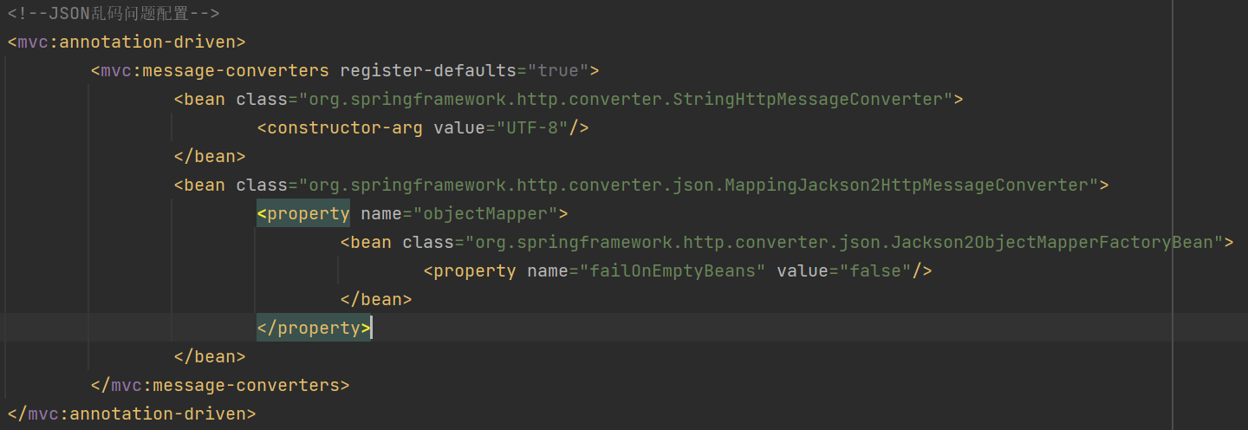

## AJAX

简介：asychronous javascript and xml异步js和xml,即不需要刷新整个页面，发送一个异步请求！通常配合表单使用。

原生创建ajax请求步骤繁多，推荐使用jquery！（引入jquery文件）

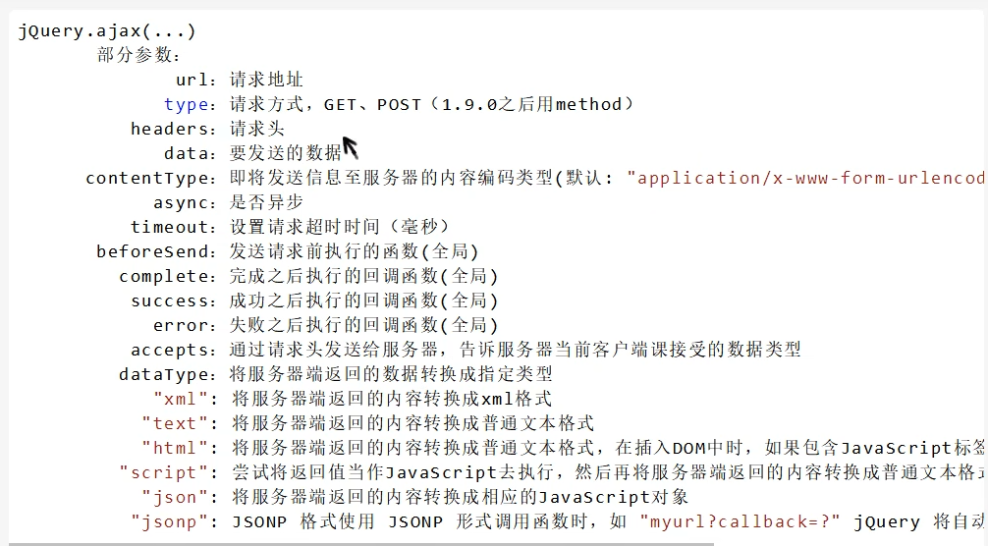

需要掌握的参数：url,data,success,error

代码示例：

控制器层：

//@ResponseBody注解的方法将返回的数据解析为json字符串！

@ResponseBody  
@RequestMapping("/queryUserLike")  
public List<User> getUL(String name){  
 name = name + "%";  
 List<User> users = userService.queryUserLike(name);  
 return users;  
}

前端：

//搜索框标签

<input type="text" placeholder="请输入查询用户" name="queryUser" id="search" class="form-control" onblur="getU()">

//搜索框绑定的JS

function getU() {  
 $.post({  
 url:"${pageContext.request.contextPath}/user/queryUserLike",  
 //控制器方法中的参数从data中获取数据，参数名称要和data内的key一致  
 data:{"name":$("#search").val()},  
 //回调函数，将控制器返回的数据通过回调函数处理后显示  
 success:function (data) {  
 ***console***.log(data);  
 },  
 error:function () {  
 ***console***.log("请求错误");  
 }  
 })  
}

## 拦截器

过滤器和拦截器的区别：拦截器是AOP思想的具体应用

拦截器是SpringMVC框架中的，只有使用了该框架才能使用！

拦截器之后拦截访问的控制器方法，不会对静态资源进行拦截

拦截器的定义：实现HandlerInterceptor接口

拦截器的配置：隶属于springmvc框架，所以在springmvc配置文件中配置拦截器

<mvc:interceptors>  
 <mvc:interceptor>  
 <!--拦截地址,**代表一切请求路径-->  
 <mvc:mapping path="/**"/>  
 <!--具体使用哪个拦截器-->  
 <bean class="com.study.config.MyInterceptor"/>  
 </mvc:interceptor>  
</mvc:interceptors>

实现拦截器HandlerInterceptor重写的三个方法

//pre方法在访问请求前执行，即请求被pre方法拦截，pre方法放行后请求执行！

//pre方法用于拦截非法请求，post和after方法用于写日志

//return true,执行下一个拦截器！放行  
//return false,请求拦截，不执行下一个拦截器  
public boolean preHandle(HttpServletRequest request, HttpServletResponse response, Object handler) throws Exception {  
 System.*out*.println("pre拦截器执行了，这是处理前");  
 return true;  
}  
  
public void postHandle(HttpServletRequest request, HttpServletResponse response, Object handler, @Nullable ModelAndView modelAndView) throws Exception {  
 System.*out*.println("post执行了，这是处理后");  
}  
  
public void afterCompletion(HttpServletRequest request, HttpServletResponse response, Object handler, @Nullable Exception ex) throws Exception {  
 System.*out*.println("after执行了，这是清理");  
}

## 文件上传和下载

文件上传和下载是常见需求之一，springMVC支持文件上传和下载。但是springmvc上下文默认没有装配multipartResolver,因此默认情况下不能处理文件上传工作。

### 文件上传

如果需要使用spring的文件上传功能，需要在上下文中配置multipartResolver

前端表单要求：上传文件表单method必须为post,并且设置enctype属性值为multipart/form-data。这样浏览器会将用户上传的文件以二进制形式发送给服务器！

表单enctype属性值：

* application/x-www=from-urlencoded：默认方式，只处理表单域中的value值，采用这种编码方式的表单会将表单域中的值处理成url编码方式
* multipart/from-data:这种编码方式会以二进制形式处理表单数据，会把文件域指定文件的内容也封装到请求参数中，不会对字符编码
* text/plain；处理把空格转化文“+”号外，其他字符都不做编码处理，适用于表单发送邮件！

后端依赖：commons-fileupload和commmons-io包

<dependency>  
 <groupId>commons-fileupload</groupId>  
 <artifactId>commons-fileupload</artifactId>  
 <version>1.4</version>  
</dependency>

springmvc配置multipartResolver

<!--文件上传配置,这个bean的id不能自动以，固定死的-->  
<bean id="multipartResolver" class="org.springframework.web.multipart.commons.CommonsMultipartResolver">  
 <!--请求的编码格式，必须和jsp的pageEncoding属性一致，以便能正确读取表单内容，默认是ISO-8859-1-->  
 <property name="defaultEncoding" value="utf-8"/>  
 <!--上传文件的大小上下限，单位是字节，10485760为10mb-->  
 <property name="maxUploadSize" value="10485760"/>  
 <property name="maxInMemorySize" value="40960"/>  
 </bean>

### 文件下载

步骤：

* 设置响应头
* 读取文件
* 写出文件
* 执行操作
* 关闭流

示例：D:\idea-workspace\SSM_total\src\main\java\com\study\controller\FileController.java

# Mybatis

简介：mybatis是一款优秀的持久层框架，它支持定制化SQL，存储过程以及高级映射，MyBatis 免除了几乎所有的 JDBC 代码以及设置参数和获取结果集的工作。MyBatis 可以通过简单的 XML 或注解来配置和映射原始类型、接口和 Java POJO（Plain Old Java Objects，普通老式 Java 对象）为数据库中的记录。

持久化：将数据从内存写入外存就是持久化

优点：

* 简单易学
* 灵活
* sql和代码的分离提高了可维护性
* 提供映射标签，支持对象与数据库表的映射
* 支持编写动态SQL

综上：mybatis就是用来简化JDBC代码的框架！

## 入门案例

1. 搭建环境
2. 在resources目录下创建sql配置文件mysql-config.xml，配置文件中配置了连接数据库的参数信息！以及注册mapper.xml文件

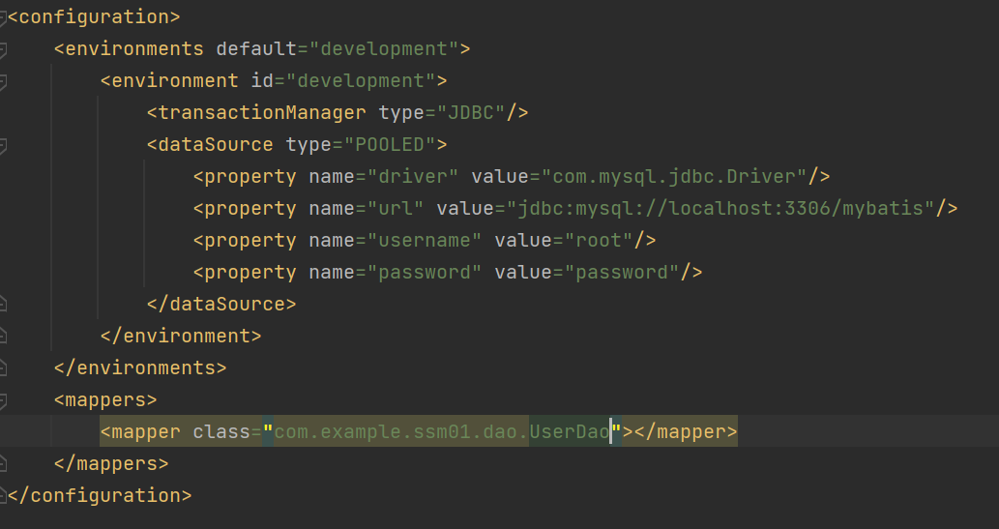

3.从 XML 中构建 SqlSessionFactory

每个基于 MyBatis 的应用都是以一个 SqlSessionFactory 的实例为核心的。SqlSessionFactory 的实例可以通过 SqlSessionFactoryBuilder 获得。而 SqlSessionFactoryBuilder 则可以从 XML 配置文件或一个预先配置的 Configuration 实例来构建出 SqlSessionFactory 实例。

官方规定写法获取SqlSessionFactory：

String resource = "path/mybatis-config.xml";

InputStream inputStream = Resources.getResourceAsStream(resource);

SqlSessionFactory sqlSessionFactory = new SqlSessionFactoryBuilder().build(inputStream);

以上建议封装在一个工具类中，方便使用

详情查询mybatis文档<https://mybatis.org/mybatis-3/zh/index.html>

1. 从 SqlSessionFactory 中获取 SqlSession

既然有了 SqlSessionFactory，顾名思义，我们可以从中获得 SqlSession 的实例。SqlSession 提供了在数据库执行 SQL 命令所需的所有方法。你可以通过 SqlSession 实例来直接执行已映射的 SQL 语句。例如：

public static SqlSession getSession(){  
 return *sqlSessionFactory*.openSession();  
}

创建Mapper文件并绑定对应的Dao层接口，接口名要和mapper文件名一致！

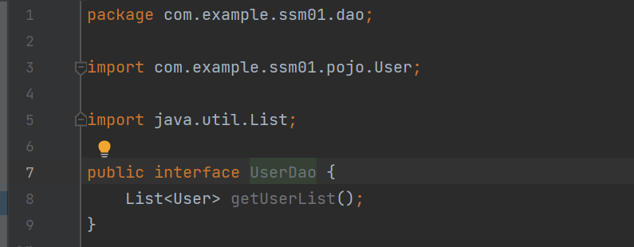

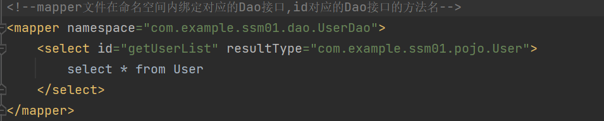

注意：如果项目构建的target目录中，mapper配置文件和对应的接口文件无法完成映射，则会出现绑定异常！可以通过在pom中配置资源文件的方式解决！

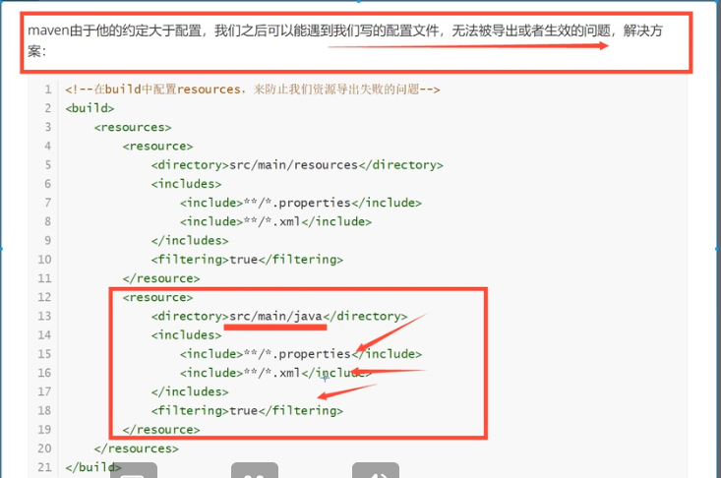

## CRUD操作

mapper映射文件的namespace对应接口全限定名,接口的每一个方法对应mapper文件内的一个SQL语句id，通过接口类class创建映射对象可以直接调用具体mapper映射文件捏的SQL语句！

UserMapper userMapper = session.getMapper(UserMapper.class);  
List<User> userList = userMapper.getUsers();

### select,insert,delete,update

增删改需要提交事务！

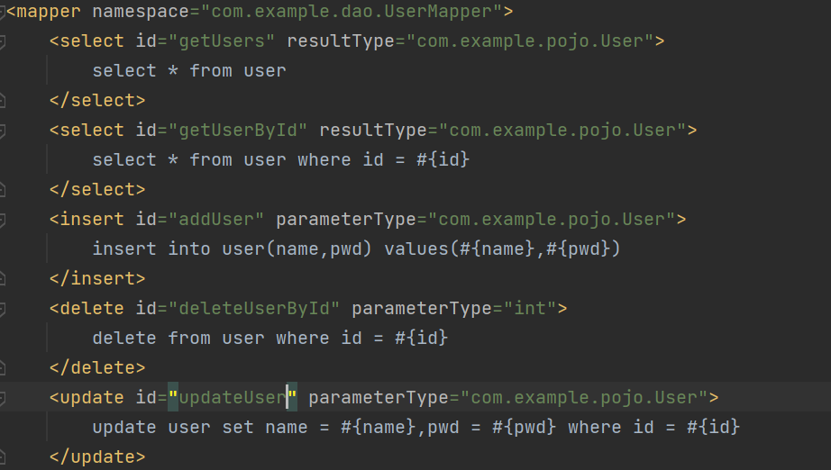

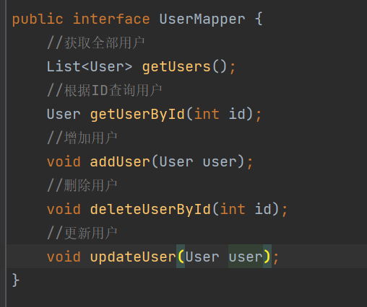

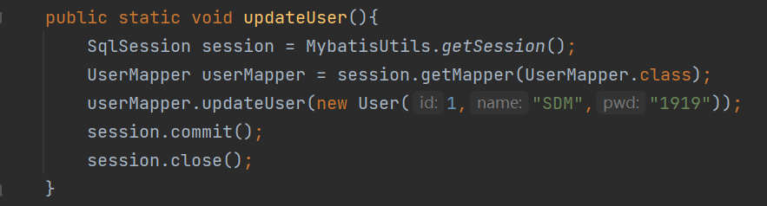

#{参数}：从方法中获取参数,且自动加上””

${参数}：从方法中获取参数，不会加上””

## 万能的Map

如果参数类型就是映射的对象，values内的取参的名称必须符合user对象的属性，使用map多了一层映射关系，传递参数时直接去除key即可（key可以自定义，所以灵活）

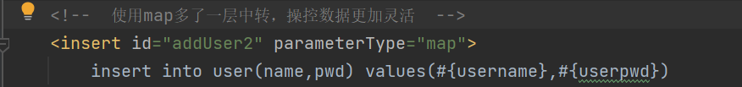

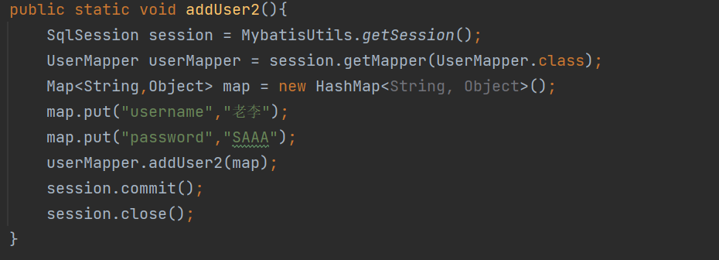

## 模糊查询

在代码层面传递通配符%和_,切忌sql语言字符串拼接，会导致SQL注入！

## 配置解析***

官方文档：<https://mybatis.org/mybatis-3/zh/configuration.html>

### environment环境

在environments中配置多种environment环境，通过default设置默认环境！

<configuration>  
 <properties resource="db.properties"/>  
 <environments default="development">  
 <environment id="development">  
 <transactionManager type="JDBC"/>  
 <dataSource type="POOLED">  
 <property name="driver" value="${driver}"/>  
 <property name="url" value="${url}"/>  
 <property name="username" value="${username}"/>  
 <property name="password" value="${password}"/>  
 </dataSource>  
 </environment>  
 </environments>  
 <mappers>  
 <mapper class="com.example.dao.UserMapper"/>  
 </mappers>  
</configuration>

### propertie属性

引入外部配置文件配置一些固定参数，动态替换！也可以在该标签中新配置property标签引入新的属性！外部配置文件优先级大于内部新增属性！

注意：mybatis的xml文件中标签要严格按照以下的顺序写！



<properties resource="db.properties"/>

### typealise起别名

给java类型起别名！有两种起别名方式，具体配置和扫包！

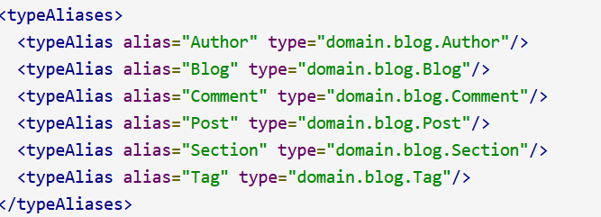起别名，将指定类的全限定名指定为固定的名称！

扫包形式：domain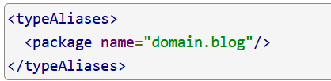.blog包下的类，如果没有注解，别名默认类名首字母小写形式！

如果有注解，别名就是注解名！

注解：@Alias(“名称”)

### setting设置

开启缓冲，延迟加载，驼峰命名法映射等…………

官方文档：<https://mybatis.org/mybatis-3/zh/configuration.html>

### 映射器Mapper

用于注册映射mapper文件

方式一：推荐使用，路径相对于类路径下

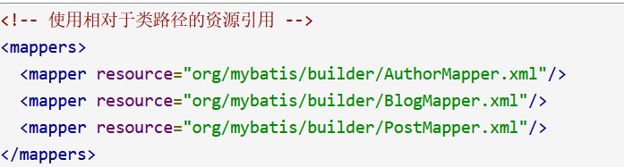

方式二：使用class注册文件

* 条件一：mapper文件和接口必须同名
* 条件二：二者必须在同一个包下

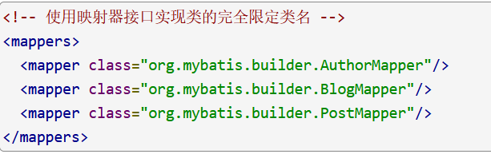

方式三：使用文件路径注册mapper

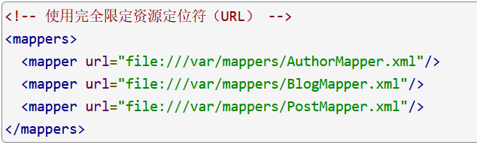

方式四：扫描包形式注册mapper文件，

限制条件：和方式二class注册文件条件一致

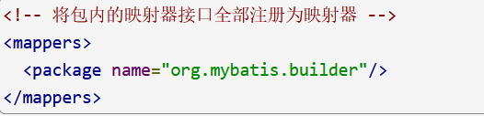

## 声明周期和作用域

mybatis流程！

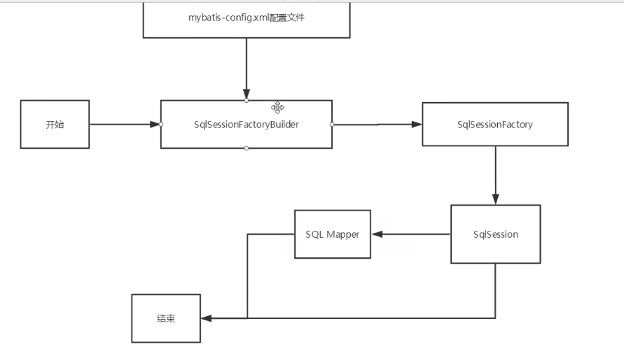

如上流程：

SqlSessionFactoryBuilder:

* 一旦创建了factory，就不再需要它了！
* 所以作用域为局部变量，使用一次即不再使用！

SqlSessionFactory在运行期间一致存在，所以最佳作用域为应用作用域。

最简单的使用就是单例模式或者静态单例模式，如下：

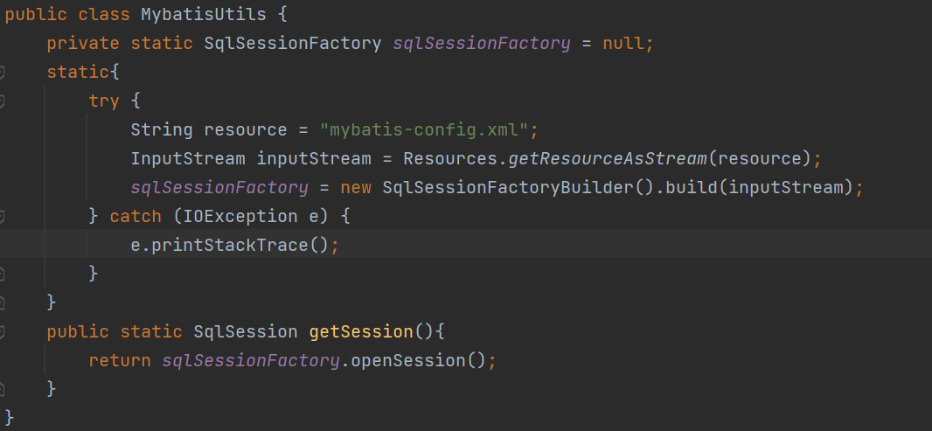

SqlSession:由sqlsessionFactory创建（sql会话池）创建，由于池中可创建会话数量有限且要保证其复用性，因此sqlsession使用完后必须关闭，不关闭的后果就是多个会话超出池的上限，造成宕机！

sqlSession可创建多个mapper,每个mapper都代表着一个业务！

## ResultMap***

官方文档：<https://mybatis.org/mybatis-3/zh/sqlmap-xml.html#Result_Maps>

作用：解决实体类和字段名不一致的问题！ResultMap 的设计思想是，对简单的语句做到零配置，对于复杂一点的语句，只需要描述语句之间的关系就行了。

<!--结果集映射-->  
<resultMap id="UserMap" type="com.example.pojo.User">  
 <!--column:数据表字段，property:实体类属性-->  
 <result column="id" property="id" />  
 <result column="name" property="name" />  
 <result column="pwd" property="password" />  
</resultMap>  
<select id="getUserById" resultMap="UserMap">  
 select id,name,pwd from user where id = #{id}  
</select>

解决办法二：sql语句起别名

## 日志

日志工厂，用于记录日志信息，用于排除异常！

日志工厂：常用

* LOG4J
* STDOUT_LOGGIN

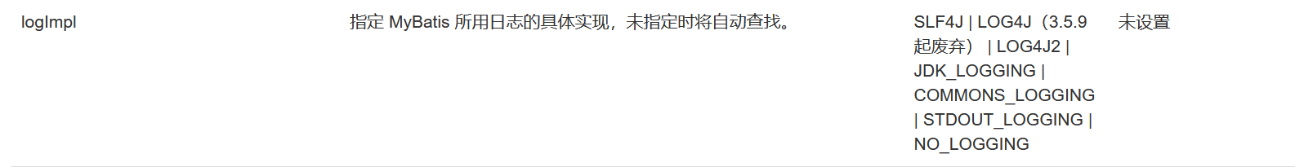

在mybatis中具体使用哪一个日志实现，在mybatis配置文件中设置设定！

实例：STDOUT_LOGGING

//注意name和value值严格符合官方文档，大小写必须一致且不能添加空格等！

<settings>  
 <setting name="logImpl" value="STDOUT_LOGGING"/>  
</settings>

LOG4J

简介：

* LOG4J可以控制日志信息输出的目的地是控制台，文件，GUI组件
* 可以控制日志的输出格式
* 定义每一条日志信息的级别
* 通过配置文件来配置，不需要修改相应的代码！

第一步导入依赖包：

<dependency>  
 <groupId>log4j</groupId>  
 <artifactId>log4j</artifactId>  
 <version>1.2.17</version>  
</dependency>

第二步配置日志的配置文件log4j.properties（该包会自动读取类路径下的该配置文件）

第三部在mybatis配置文件中设置log4j

第四步测试：导入包

import org.apache.log4j.Logger;

<settings>  
 <setting name="logImpl" value="LOG4J"/>  
</settings>

## 分页

为什么要分页？减少数据处理量

核心SQL语句：

mapper文件的sql语句需要传递两个参数作为SQL语句中limit的两个参数！所以方法的传递参数中设置一个map作为参数。map中放入值！

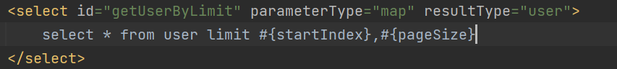



RowBounds分页

## 使用注解开发

面向接口编程：根本原因解耦！

接口反映了开发人员对系统的抽象理解！

纯注解开发不再需要mapper.xml文件，因此在mybatis配置文件夹中需要注册mapper接口，所以使用class方式注册！

同一个mapper文件映射不能注册两次

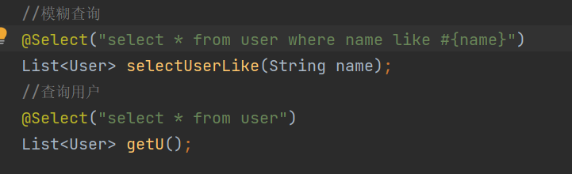

@Param给参数起别名用于sql语句取值，方法存在多个参数时，必须使用@Param

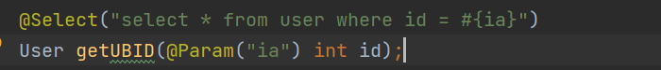

## Mybatis执行流程***

1. 编写mybatis配置文件
   1. 配置数据库连接池
   2. 配置事务管理
   3. 注册mapper
   4. 引入外部配置文件
   5. 给实体类取别名
2. 获取SqlSessionFactory
   1. 解析mybatis配置文件
      1. 获取sqlsessionFactory实例
      2. 获取sqlsession
3. 实现CRUD
   1. mapper文件和接口映射
   2. 执行失败，事务回滚
   3. 执行成功，提交！

//解析配置文件

String resource = "mybatis-config.xml";  
InputStream inputStream = Resources.*getResourceAsStream*(resource);  
*sqlSessionFactory* = new SqlSessionFactoryBuilder().build(inputStream)

## Lombok

作用：减少重复代码的书写，比如getter/setter/toString方法等

安装lombok插件：

idea，文件-》设置-》插件-》搜索lombok（可以看到lombok的注解信息）->安装

在pom文件中导入依赖！

<dependency>  
 <groupId>org.projectlombok</groupId>  
 <artifactId>lombok</artifactId>  
 <version>1.18.20</version>  
</dependency>

常用注解：

* @Getter/@Setter：作用在类，生成get,set方法
* @Data：作用在类上，自动生成该类的无参构造，get/set,equals,hashcode,toString方法
* @AllArgsConstructor：生成全参构造器
* @NoArgsConstructor；生成无参构造器
* @ToString：生成toString方法
* 更多注解自行百科

对于lombok存在一定的争议性，因为其改变了写源码的方式！理智选择，自行斟酌！

## 关联查询

### 多对一关系

例如 ：多个学生关联一个老师，对老师而言，是一个老师关联多个学生

数据库建立两张表，老师表字段id,name,学生表id,name,tid，tid关联老师表的id

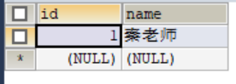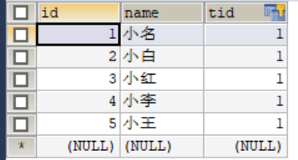

@Data  
@AllArgsConstructor  
@NoArgsConstructor  
public class Student {  
 private Integer id;  
 private String name;  
 //关联老师  
 private Teacher teacher;  
}

@Data  
@AllArgsConstructor  
@NoArgsConstructor  
public class Teacher {  
 private Integer id;  
 private String name;  
}

<!—第一种方式association查询嵌套处理  
 1.查询学生  
 2.根据查询的学生tid查询对应的老师  
-->  
<select id="getStudents" resultMap="StudentTeacher">  
 select * from student  
</select>  
<resultMap id="StudentTeacher" type="Student">  
 <result property="id" column="id" />  
 <result property="name" column="name"/>  
 <!--复杂属性需要单独处理-->  
 <association property="teacher" column="tid" javaType="Teacher" select="getTeacher"/>  
</resultMap>  
<select id="getTeacher" resultType = "Teacher">  
 select * from teacher where id = #{id}  
</select>

第二种方式结果嵌套处理

<select id="getStudents" resultMap="StudentTeacher">  
 select s.id sid,s.name sname,t.name tname  
 from student s,teacher t  
 where s.tid = t.id  
</select>  
<resultMap id="StudentTeacher" type="Student">  
 <result property="id" column="sid" />  
 <result property="name" column="sname"/>  
 <!--复杂属性需要单独处理-->  
 <association property="teacher" javaType="Teacher">  
 <result property="name" column="tname"/>  
 </association>  
</resultMap>

### 一对多关系

以上，对老师而言是一对多关系！

老师的属性

public class Teacher {  
 private Integer id;  
 private String name;  
 private List<Student> students;  
}

@Data  
@AllArgsConstructor  
@NoArgsConstructor  
public class Student {  
 private Integer id;  
 private String name;  
 //关联老师  
 private Teacher teacher;  
}

//按照结果嵌套查询

<select id="getTeacherS" resultMap="TeacherStudent">  
 SELECT s.`id` sid,s.`name` sname,t.`id` tid,t.`name` tname  
 FROM `student` s,`teacher` t  
 WHERE s.`tid` = t.`id` and t.id = #{tid}  
</select>  
<resultMap id="TeacherStudent" type="Teacher">  
 <result property="id" column="tid"/>  
 <result property="name" column="tname"/>  
 <!--对象属性用association,集合属性用collection  
 javaType = “”指定的属性类型  
 集合中的泛型信息使用ofType  
 -->  
 <collection property="students" ofType="Student">  
 <result property="id" column="sid" />  
 <result property="name" column="sname"/>  
 </collection>  
</resultMap>

//嵌套查询

<select id="getTeacherS" resultMap="TeacherStudent">  
 select * from teacher where id = #{tid}  
</select>  
<resultMap id="TeacherStudent" type="Teacher">  
 <collection property="students" javaType="ArrayList" ofType="Student" select="getStudentByTeacherId" column="id"/>  
</resultMap>  
<select id="getStudentByTeacherId" resultType="Student">  
 select * from student where tid = #{tid}  
</select>

综上：核心是利用结果集映射完成关联查询！java属性是对象用association，是集合用collection！ 利用resultMap完成java类属性和数据库表字段的映射！

## 动态SQL

动态SQL：根据不同的条件生成不同的SQL语句！

官网文档：<https://mybatis.org/mybatis-3/zh/dynamic-sql.html>

## Mybatis缓存

缓存的作用：查询数据库需要先连接数据库，这非常消耗资源！未了降低资源消耗，查询数据时的结果我们暂存内存中，下次查询同样的结果时直接从内存读取！

缓存使用的条件：经常查询并且不经常改变的数据

### 一级缓存

默认情况下，一级缓存开启（sqlsession级别的缓存，也称之为本地缓存），只在一次sqlsession中有效，即连接数据库到关闭数据库期间有效！

一级缓存实例：查询同一条记录

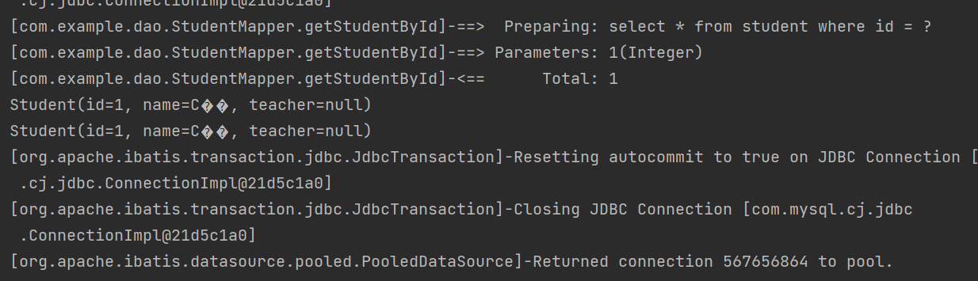

第二次查询结果直接得出！

一级缓存失效的情况：

1. 查询不同的记录
2. 增删改数据都会导致缓存失效，重新缓存！
3. 手动清理缓存sqlsession.clearCache();

### 二级缓存

默认情况下只会启用一级缓存，二级缓存也叫全局缓存，一级缓存作用域太低，所以诞生了二级缓存！

二级缓存基于namespace,一个命名空间对应一个二级缓存！

二级缓存工作机制：

* 一个会话查询一条数据，这个数据就会被放在会话的一级缓存中
* 当会话关闭或者提交，一级缓存消失！此时如果二级缓存开启，一级缓存会把数据丢入二级缓存中，新的会话查询信息就可以从二级缓存中获取数据
* 不同的mapper文件查出的数据会放在对应的缓存中！

二级缓存的配置如下：官网<https://mybatis.org/mybatis-3/zh/sqlmap-xml.html#cache>

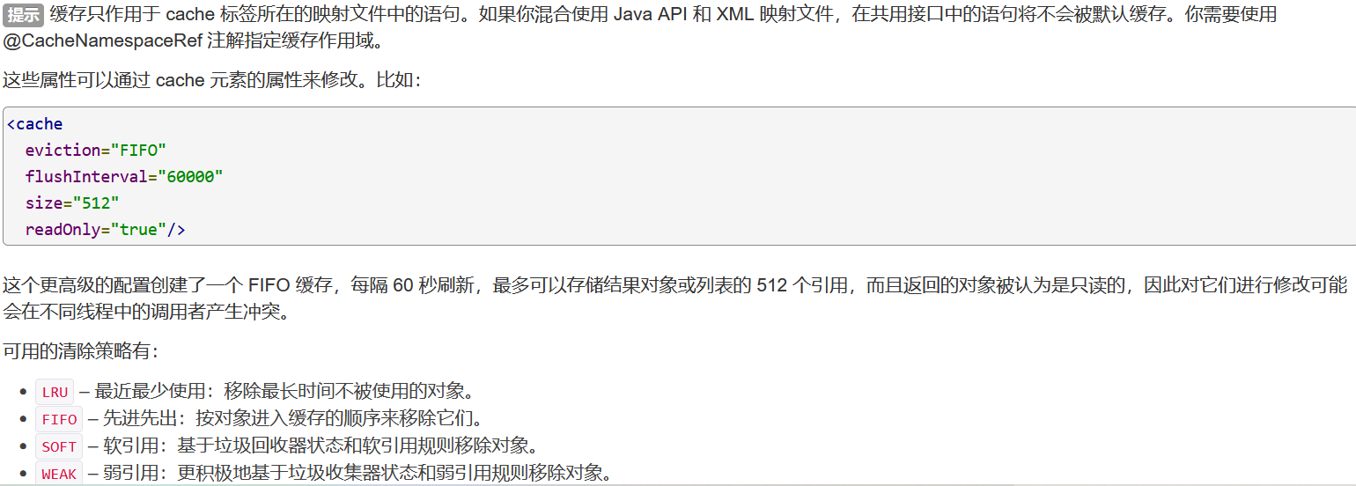

开启全局缓存步骤：

1. 开启全局缓存，在mybatis配置文件的setting标签中配置cacheEnabled，详情查询官网的mybatis的设置<https://mybatis.org/mybatis-3/zh/configuration.html#settings>

<settings>  
 <setting name="logImpl" value="LOG4J"/>  
 <!--显示开启全局缓存-->  
 <setting name="cacheEnabled" value="true"/>  
</settings>

1. 在mapper配置文件中添加一行标签<cache/>,标签内具体配置可查询官网！
2. mapper文件中的crud标签中有usecache属性代表是否开启缓冲！

测试问题：java.io.NotSerializableException: com.example.pojo.Student

解决：将对应的实体类序列化！

<cache/>  
<select id="getStudentById" resultType="Student" useCache="true">  
 select * from student where id = #{id}  
</select>

缓存机制原理

如图：最底层是数据库

机制：用户查询数据，先看二级缓存有没有该数据，没有就进一级缓存查看有没有数据，再没有才查询数据库！通过此方式增强查询数据的效率！

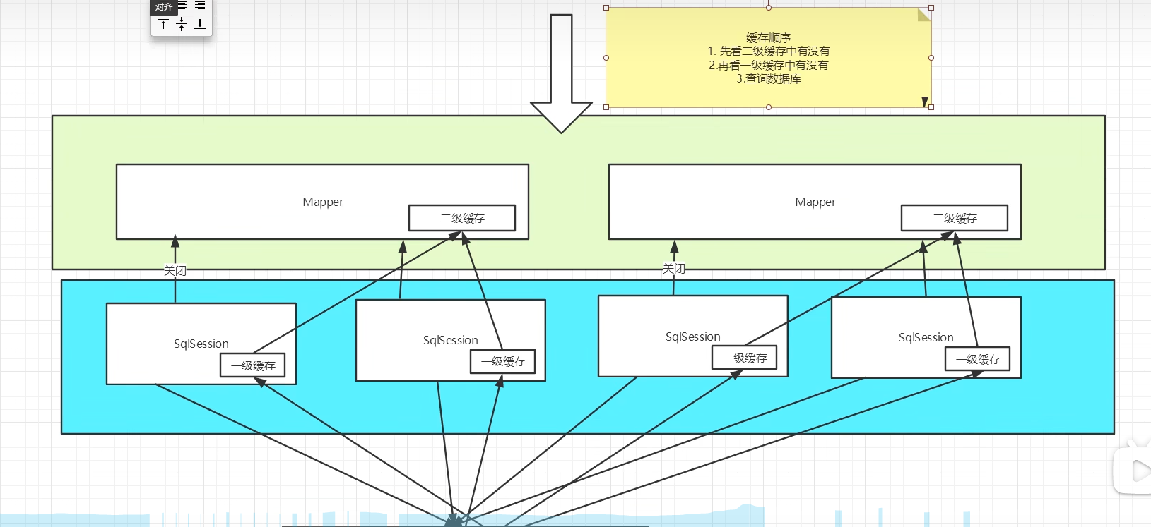

### 自定义缓存Encache

一种广泛使用的开源java分布式缓存，现多使用redis缓存，可以使用该类缓存覆盖一级二级缓存！

<cache type="com.domain.something.MyCustomCache"/>

# SSM整合

web.xml中配置前端控制器，前端控制器初始化参数引入applicationContext.xml配置文件！再配置编码过滤器！ 代码路径D:\idea-workspace\SSM_total

javabean：类的属性必须封装，且提供外部访问接口，有无参全参两个构造方法，符合托名命名法！

作为网络传输对象需要实现序列化接口！

根据web项目的三层架构创建多个spring配置文件:

1. applicationContext配置文件：全局配置文件
   1. 关联dao,service,controller三个配置文件
2. spring-dao配置文件：dao层配置文件
   1. 引入连接数据库的参数文件
   2. 配置数据库连接池
   3. 配置sqlSessionFactory
      1. 引入mybatis-config配置文件
   4. 配置dao接口扫描包，由spring接管dao接口（不需要手写dao的实现类）
3. spring-service配置文件：service层配置文件
   1. 配置业务层扫描（注解开发使用）
   2. 配置事务管理
   3. 配置aop支持
4. spring-controller配置文件：controller层配置文件
   1. 配置扫描包
   2. 配置注解驱动（自动注入控制器映射器和控制器适配器，解决JSON字符串乱码问题）
   3. 配置视图解析器